AD-SOYAD:
OKUL NO-SINIF:

1) Çevresi 120 cm olan beşgenin bir kenarı kaç cm'dir?
A) 20 B) 24 C) 28 D) 32

2) Hangi çokgenin çevre uzunluğunun bilinmesi kenar uzunluklarını bulmak için yeterli olmaz?
A) Dikdörtgen
B) Düzgün altıgen
C) Düzgün beşgen
D) Kare
3) Aşağıdakilerden hangisi düzgün çokgen değildir?
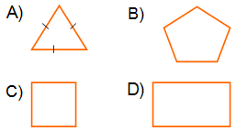

4) Çevresi 120 cm olan düzgün altıgenin kenarları 4'er cm kısaltılırsa yeni düzgün altıgenin çevresi kaç cm olur?
A) 84 B) 90 C) 96 D) 110

5) Çokgenlerin dış açıları toplamı …. Derecedir.

6)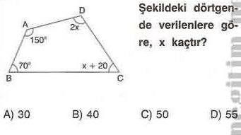
7)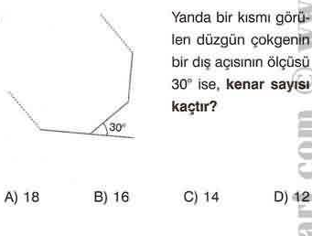
8)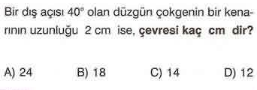

9)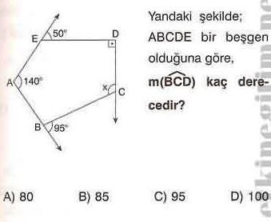

10) 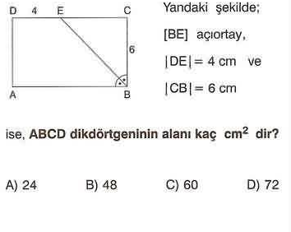
11)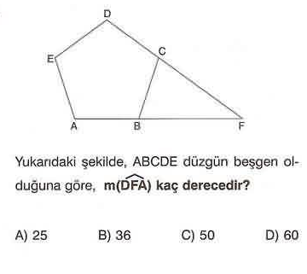
12)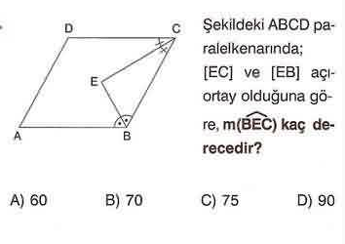
13)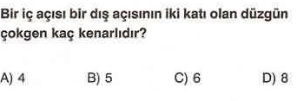

14)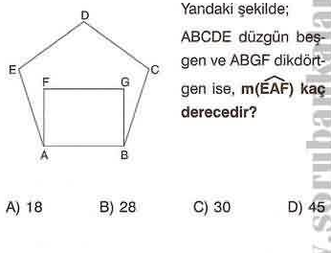
15)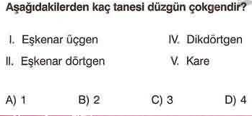
16)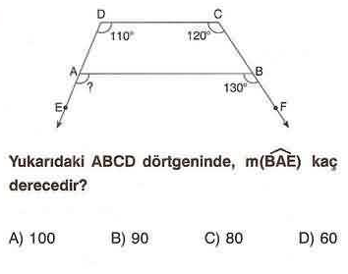
17)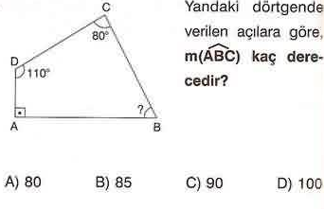

18)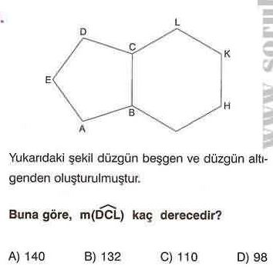

19)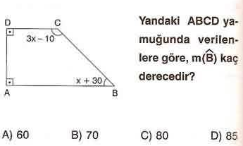

20)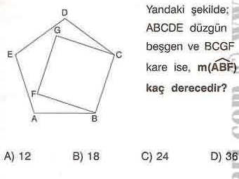

21)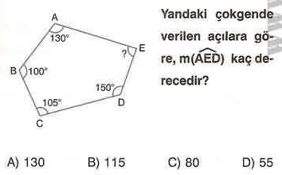

22)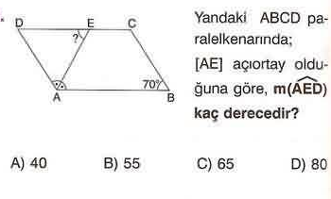
23)